**Secure boot基础部分，请参考MTK对应的Secure boot配置文档一步步来配置，配置完成。**

需注意如下：

1. 修改进入meta的flag（具体是参考L的修改，在M平台适用的）

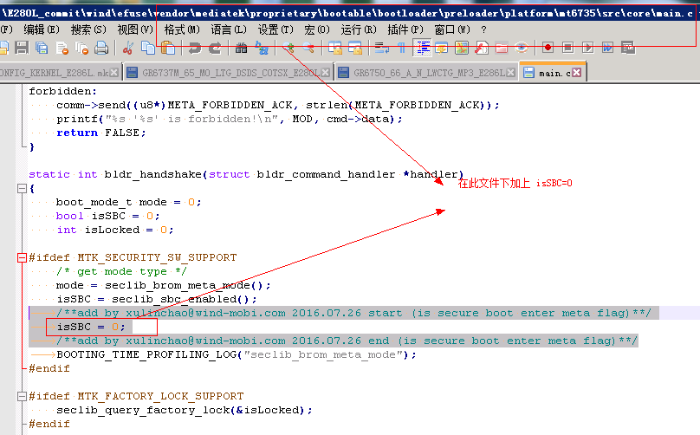

**2.**待完成上面后，就是对镜像进行签名，若存在新增分区，还要给新增分区进行签名，修改如下文件，即可对新增分区进行签名，若不存在，则不需要做这步。

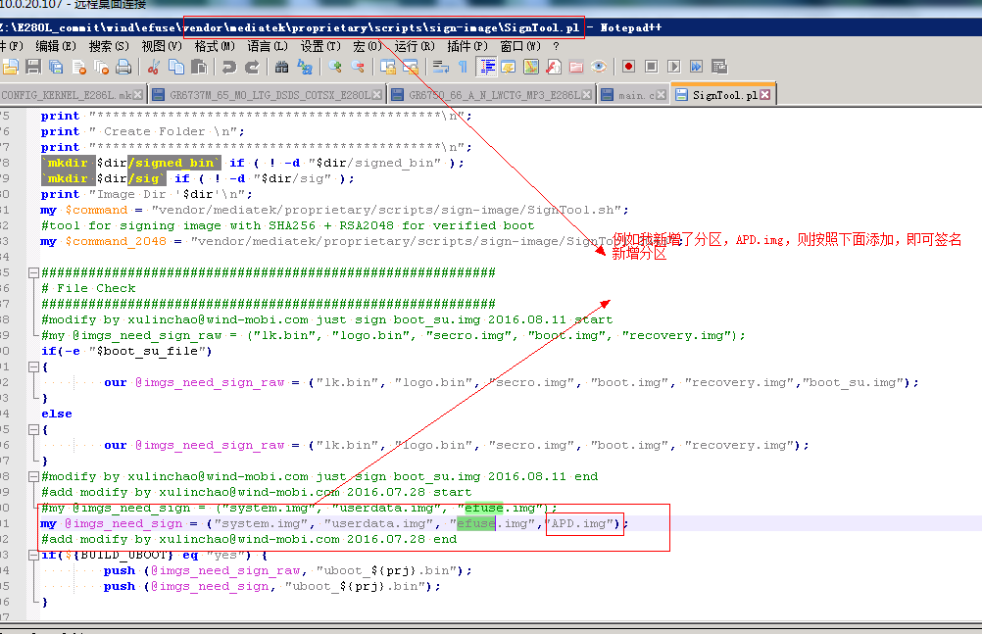

3.对于版本发布来说，我们要求有boot_su.img文件，此时我们就签名boot_su.img。同上文件修改

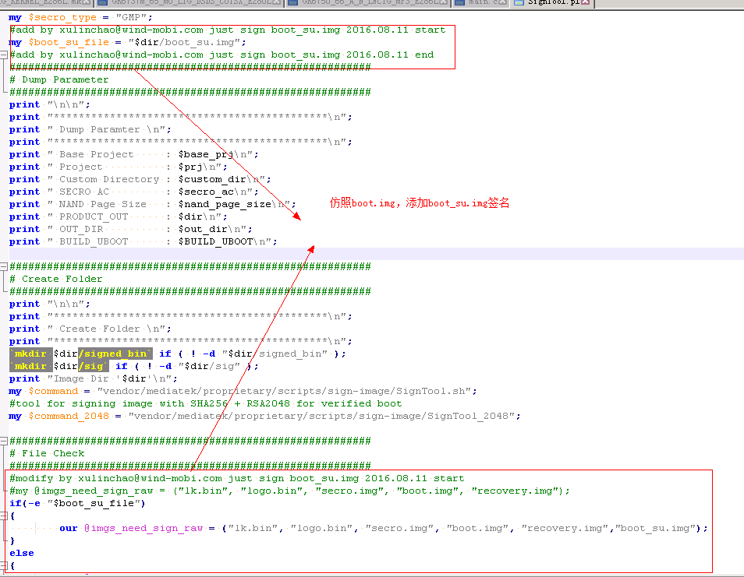

做完这些，软件方面配置就基本完成了，就可以编译验证了。至于如何客制化这些文件，修改quick_build.sh，release.sh脚本，请参考我的提交

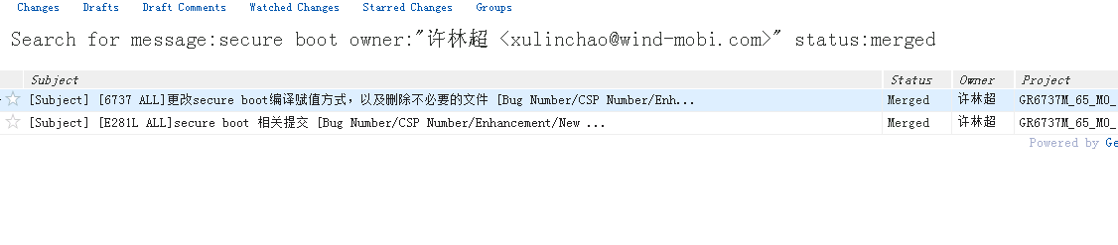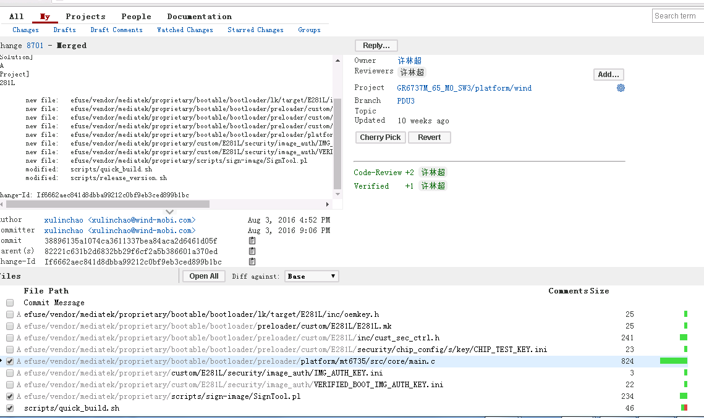

至于如何脚本修改，兼容签名释放，请参考280或者281代码的Auto，quick，release脚本的修改。